Akce na říjen 2022

V úterý 4. 10. od 9,30 hod. na stadionu:
„Atletický trojboj“

Ve středu 5. 10. dopoledne:
„Návštěva knihovny“- pouze předškoláci
V pátek 7. 10. od 10,00 hod. na sport. stadionu:
„Představení dravců“
- pouze pro předškoláky (již placeno)
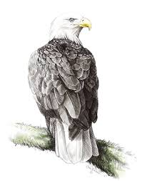

V pátek 7. 10. v 10,30 hod.
v MŠ Wolkerova Šumburk:
pohádka „Muzikantský rok“
- pouze pro mladší děti
- vybíráme 50,- Kč
Ve čtvrtek 13. 10. od 10,00 hod. v MŠ:
„Vánoční focení“

V pondělí 17. 10. dopoledne:
"Podzimní výlet do lesa"
- s sebou batůžek, pití a malou mňamku

Ve čtvrtek 20. 10. od 9,00 hod.ve SVČ:
„Keramická školička“ třída štěňat
- vybíráme 50,- Kč
V pondělí 24. 10. od 9,00 hod.ve SVČ:
„Keramická školička“ třída koťat
- vybíráme 50,- Kč
Ve středu 26. 10. dopoledne:
„Pastelkový den“
-děti se obléknou do barviček podzimu

Celý měsíc:
"Táto, mámo, pojď si se mnou hrát"
- domácí výroba panáčka „Dýňáčka“
- na Vaše výtvory se budeme těšit po celý říjen, kdy si vyzdobíme panáčky školní zahradu

